バスキア風メッセージTシャツ① 恐竜

ベビー用の尖った感性のメッセージTシャツです。
モチーフは以下、
泣いている恐竜と現代のビル群、さりげなく原子力発電所。温暖化を止めよう！日本地図・富士山・都市（ビル）・鳥・花・星、上に天使
Stop！ Global Warming

「恐竜が今に甦り地球温暖化に泣いて抗議、天使が俯瞰して見下ろす」の図になります。
舞台は日本です。

イメージスケッチです。このような構図というわけではありません。
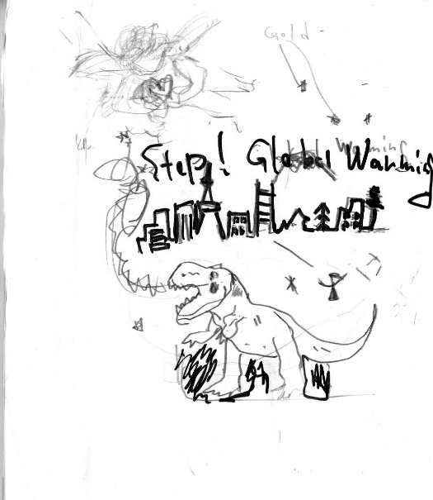
色味の参考写真です。
インクジェットプリントを施しますので色は何色でも構いません。
黒は強めに入れて下さい。
